ЛИЦЕЙ АКАДЕМИИ ЯНДЕКСА

**ТЕХНИЧЕСКОЕ ЗАДАНИЕ**

**на разработку проекта по блоку «Pygame»**

**на тему**

**«Продай и Отдай»**

**1 Общие сведения**

Экономический симулятор управления собственным бизнесом

**1.1 Полное название приложения**

Продай и отдай

П

**1.2 Сокращённое название приложения**

Продай и Отдай

**1.3 Назначение приложения**

Основной идеей данного проекта является экономическая игра, основанная на библиотеке pygame и способная отразить в игровой форме основные моменты ведения бизнеса с помощью интернет-магазина

**1.4 Разработчики**

Данный проект разрабатывают ученики Лицея Академии Яндекса на базе центра цифрового образования детей «IT-Куб» ГАПОУ Оренбургского колледжа экономики и информатики – Щилко Максим Денисович и Ульянов Артем Андреевич.

**2 Требования к средствам реализации приложения**

**2.1 Технологический стек**

Python, pygame, win32api, sqlite, sys, os

**2.2 Инструментальные средства**

P

PyCharm, SQLiteStudio

**2.3 Описание требований к платформе для установки и эксплуатации приложения**

Работоспособный компьютер с Windows10 версии x64 со свободным местом на жестком диске в размере 2Gb, без специального требования подключения к Интернету, клиентскому рабочему месту.

**3 Требования к функциональной составляющей приложения**

**3.1 Общий состав функций**

Во время запуска приложения открывается главное меню, которое содержит в себе несколько кнопок: «Новая игра», «Продолжить», «Авторы» и «Выход». После нажатия на кнопку «Новая игра» пользователю показывается небольшой экран с сюжетом, после закрытия которого открывается окно с выбором начального товара и названия магазина. Каждый выбор влияет на дальнейшее развитие бизнеса, количество заинтересованных клиентов. После выбора товара открывается окно с «Рабочим столом ОС предпринимателя». На нем представлено несколько «приложений»-кнопок с логотипами, при нажатии которых открывается окно с соответствующим функционалом, а также кнопка начала нового дня. Всего таких «приложений» 7 - «Сайт» – сайт интернет-магазина, «Склад» – окно с представлением товаров в наличии, а также принятых заказов и кнопкой сбыта излишков, «Логистика» – окно с отображением текущего транспорта доставки (изначально – ноги) и наценкой за доставку, «Закупка оптом» – окно, позволяющее предпринимателю закупать товары на продажу, «Продвижение» – окно, позволяющее улучшить конверсию сайта и уменьшить падение интереса заказчиков, «Точка роста» – окно, позволяющее улучшить бизнес(дает возможность закупать новый транспорт доставки, открывает новые товары для продажи и увеличивает вместимость склада), «Отпуск» – кнопка окончания игры, доступная к нажатию при определенных условиях(конечная цель игрока-предпринимателя).

Пере

**3.2 Состав данных, подлежащих хранению**

В базе данных будут храниться данные, позволяющие продолжить игру – данные о количестве денег, уровне бизнеса, товаров на складе, количества заказчиков и принятых заказов и т.п.

**3.3 Требования к составу и функционированию интерфейсной части**

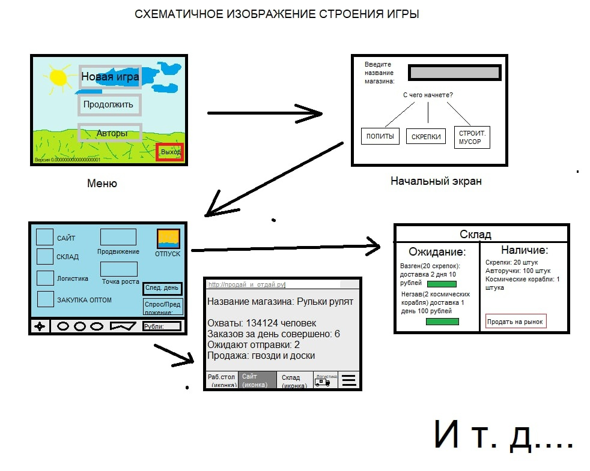

На изображении приведен общий концепт строения игры с приведением (без графики) изображения наполнения некоторых окон.

**3.4 Требования к функционированию модулей обработки данных**

При нажатии кнопки «Продолжить» в главном меню будет проведена проверка наличия базы данных в смежной с проектом папке. Если таковой не будет обнаружено, начнется инициализация игры по сценарию «Новая игра». Более подробное строение работы приложения при таком сценарии было уже описано в пункте 3.1.

Будет попытка произвести некоторую «мультиэкранность» приложения – планируется, что приложение будет отображаться на любом экране диапазона (1366x980 - 1920x1080). Из-за особенностей библиотеки win32api желательно при запуске иметь права администратора, однако такая фича все еще на активном обсуждении.